|  |  |
| --- | --- |
| **Posten** | **benötigtes Material** |
| N1.1 | Hütchen/Pylonen, Memory, Lösungen |
| N1.2 | Tabu |
| N2 | Dosen, Zutaten gem. Liste, Lösungen |
| N3 | Playmobiltiere oder Plüschtiere, Tierspuren & Lösungen |

**N1.1** Der Jungschärler erkennt 5 Bäume an den Blättern/Früchten.

**Hier ist einiges trhekrev – könnt ihr das wieder ordnen?**

**Aufgabe:**

Stoppt die Zeit: Wie lange braucht ihr, bis ihr das Memory gelöst habt?

Es darf jeweils eine Person von der Startlinie aus zum Memory rennen und zwei Bilder aufdecken. Stimmen sie überein, dürfen die Bilder als Paar auf die Seite gelegt werden. Stimmen sie nicht überein, müssen sie wieder umgedreht werden. Sobald die erste Person zurück ist, darf die nächste hinrennen und ihr Glück versuchen. Ihr dürft einander Tipps geben, was umgedreht werden soll, es darf aber immer nur eine Person vorne beim Memory sein. Stoppt die Zeit, wenn ihr alle Paare aufdecken konntet.

Kontrolliert nun, ob eure Paare auch wirklich richtig sind. Die Lösung dazu findet ihr im Couvert. Pro falsches Paar müsst ihr 5 Sekunden auf eure Zeit dazurechnen.

Mischt anschliessend die Kärtchen wieder gut durch und legt sie ordentlich & umgedreht für die nächste Gruppe bereit.

**Punkte erfassen:** Rechnet eurer Zeit pro falschem Paar fünf Sekunden dazu und gebt dann diese Zeit ein.

|  |  |
| --- | --- |
| Eiche | Quercus robur L., © Copyright Christophe Bornand© Copyright Christophe Bornand |
| Eibe | Taxus baccata L., 20 September 2016, © Copyright Françoise Alsaker – Taxaceae  © Copyright Françoise Alsaker |
| Weisstanne | Abies alba Mill., © Copyright Christophe Bornand  © Copyright Christophe Bornand |
| Rottanne | Picea abies (L.) H. Karst., 22 November 2014, © Copyright Françoise Alsaker – pinaceae  © Copyright Françoise Alsaker |
| Birke | Betula pendula Roth, 12 September 2016, © Copyright Françoise Alsaker – Betulaceae© Copyright Françoise Alsaker |

|  |  |  |  |  |
| --- | --- | --- | --- | --- |
| Eiche | Quercus robur L., © Copyright Christophe Bornand© Copyright Christophe Bornand |  | Eiche | Quercus robur L., © Copyright Christophe Bornand© Copyright Christophe Bornand |
| Eibe | Taxus baccata L., 20 September 2016, © Copyright Françoise Alsaker – Taxaceae  © Copyright Françoise Alsaker |  | Eibe | Taxus baccata L., 20 September 2016, © Copyright Françoise Alsaker – Taxaceae  © Copyright Françoise Alsaker |
| Weisstanne | Abies alba Mill., © Copyright Christophe Bornand  © Copyright Christophe Bornand |  | Weisstanne | Abies alba Mill., © Copyright Christophe Bornand  © Copyright Christophe Bornand |
| Rottanne | Picea abies (L.) H. Karst., 22 November 2014, © Copyright Françoise Alsaker – pinaceae  © Copyright Françoise Alsaker |  | Rottanne | Picea abies (L.) H. Karst., 22 November 2014, © Copyright Françoise Alsaker – pinaceae  © Copyright Françoise Alsaker |
| Birke | Betula pendula Roth, 12 September 2016, © Copyright Françoise Alsaker – Betulaceae© Copyright Françoise Alsaker |  | Birke | Betula pendula Roth, 12 September 2016, © Copyright Françoise Alsaker – Betulaceae© Copyright Françoise Alsaker |

**N1.2** Der Jungschärler erkennt 5 Bäume an den Blättern/Früchten. Diesen Posten könnt ihr nur einmal besuchen.

**Könnt ihr das trhekrev und erkennt die Bäume ohne die Blätter/Früchte zu sehen?**

**Aufgabe:**

Wie viele Bäume erkennt ihr innerhalb von einer Minute, ohne sie zu sehen?

Das Spiel funktioniert wie Tabu: Jemand aus eurer Gruppe ist der «Tippgeber», die anderen raten. Ihr startet einen drei-Minuten-Timer, dann darf der Tippgeber eine Spielkarte ansehen. Niemand sonst darf die Karte sehen! Der Tippgeber versucht nun euch Tipps zu geben, damit ihr das oberste Wort auf der Karte erraten könnt. Alle **fett** gedruckten Wörter auf der Karte darf der Tippgeber nicht sagen. Auch Mimik und Gestik sind nicht erlaubt. Habt ihr den richtigen Baum gefunden, darf der Tippgeber die nächste Karte ziehen und Tipps geben. Der Tippgeber kann zu jeder Zeit bei einer Karte passen, die ihm zu schwierig oder zu zeitraubend erscheint.

**Punkte erfassen:** Zählt nach drei Minuten, wie viele Bäume ihr erkennen konntet und gebt diese Anzahl ein.

**N2** Der Jungschärler erkennt 8 Pflanzen. Diesen Posten könnt ihr nur einmal besuchen.

**Könnt ihr das trhekrev und erkennt die Pflanzen anhand ihres Duftes?**

**Aufgabe:**

Riecht an den Dosen – welche Pflanzen haben sich darin verborgen? Notiert eure Ergebnisse und überprüft anschliessend im Lösungscouvert ob ihr richtig «errochen» habt.

**Punkte erfassen:** Pro richtige Pflanze erhaltet ihr einen Punkt.

Hier könnt ihr eure Vermutungen notieren. Bitte anschliessend wieder löschen.

|  |  |  |  |
| --- | --- | --- | --- |
| Dose 1 | Dose 2 | Dose 3 | Dose 4 |
|  |  |  |  |
| Dose 5 | Dose 6 | Dose 7 | Dose 8 |
|  |  |  |  |

**N2**

Pflanzen:

1. Thymian
2. Rosmarin
3. Salbei
4. Minze
5. Holunder
6. Lavendel
7. Bärlauch
8. Kamille

**N3** Der Jungschärler kann 8 Tierspuren dem Tier zuordnen.

**Könnt ihr das trhekrev und könnt das Tier den Tierspuren zuordnen? 😉**

Ein Bild, das Karte, Text enthält.

**Aufgabe:**

Stoppt die Zeit: Wie lange braucht ihr, bis alle Tiere bei der richtigen Tierspur sind?

Sucht die Tiere, die zu euren Tierspuren passen im Bereich N3. Achtung: nicht alle Tiere, die ihr hier finden könnt, haben auch bei euch eine Fussspur hinterlassen! **Bitte stellt die Tiere danach wieder zurück – bitte so, dass sie wieder auffindbar sind!**

**Punkte erfassen:** Kontrolliert, ob ihr die Tiere richtig zugeordnet habt (Rückseite der Tierspuren). Pro falsche Zuordnung müsst ihr 5 Sekunden zu eurer Zeit dazurechnen.

|  |  |  |  |
| --- | --- | --- | --- |
|  |  |  |  |
|  |  |  |  |

|  |  |  |  |
| --- | --- | --- | --- |
| Ein Bild, das Entwurf, Screenshot, Design enthält.  KI-generierte Inhalte können fehlerhaft sein.  Biber | Ein Bild, das Screenshot, Entwurf, Design, Kunst enthält.  KI-generierte Inhalte können fehlerhaft sein.  Eichhörnchen | Ein Bild, das Entwurf, Diagramm, Design, Typografie enthält.  KI-generierte Inhalte können fehlerhaft sein.  Fuchs | Ein Bild, das Text, Screenshot, Diagramm, Design enthält.  KI-generierte Inhalte können fehlerhaft sein.  Hase |
| Ein Bild, das Kreis, Text, Muster enthält.  KI-generierte Inhalte können fehlerhaft sein.  Katze | Ein Bild, das Text, Entwurf, Zeichnung, Diagramm enthält.  KI-generierte Inhalte können fehlerhaft sein.  Hund | Ein Bild, das Design enthält.  KI-generierte Inhalte können fehlerhaft sein.  Dachs | Ein Bild, das Text, Entwurf enthält.  KI-generierte Inhalte können fehlerhaft sein.  Reh |

**N3** Der Jungschärler kann 8 Tierspuren dem Tier zuordnen.

**Könnt ihr das trhekrev und könnt das Tier den Tierspuren zuordnen? 😉**

Ein Bild, das Karte, Text enthält.

**Aufgabe:**

Stoppt die Zeit: Wie lange braucht ihr, bis alle Tiere bei der richtigen Tierspur sind?

Sucht die Tiere, die zu euren Tierspuren passen im Bereich N3. Achtung: nicht alle Tiere, die ihr hier finden könnt, haben auch bei euch eine Fussspur hinterlassen! **Bitte stellt die Tiere danach wieder zurück – bitte so, dass sie wieder auffindbar sind!**

**Punkte erfassen:** Kontrolliert, ob ihr die Tiere richtig zugeordnet habt (Rückseite der Tierspuren). Pro falsche Zuordnung müsst ihr 5 Sekunden zu eurer Zeit dazurechnen.

|  |  |  |  |
| --- | --- | --- | --- |
|  |  | Ein Bild, das Entwurf, Diagramm, Design, Typografie enthält.  KI-generierte Inhalte können fehlerhaft sein. | Ein Bild, das Text, Screenshot, Diagramm, Design enthält.  KI-generierte Inhalte können fehlerhaft sein. |
| Ein Bild, das Kreis, Text, Muster enthält.  KI-generierte Inhalte können fehlerhaft sein. | Ein Bild, das Text, Entwurf, Zeichnung, Diagramm enthält.  KI-generierte Inhalte können fehlerhaft sein. |  | Ein Bild, das Text, Entwurf enthält.  KI-generierte Inhalte können fehlerhaft sein. |

|  |  |  |  |
| --- | --- | --- | --- |
| Ein Bild, das Design enthält.  KI-generierte Inhalte können fehlerhaft sein.  Dachs | Ein Bild, das Screenshot, Entwurf, Design, Kunst enthält.  KI-generierte Inhalte können fehlerhaft sein.  Eichhörnchen | Ein Bild, das Entwurf, Diagramm, Design, Typografie enthält.  KI-generierte Inhalte können fehlerhaft sein.  Fuchs | Ein Bild, das Text, Screenshot, Diagramm, Design enthält.  KI-generierte Inhalte können fehlerhaft sein.  Hase |
| Ein Bild, das Kreis, Text, Muster enthält.  KI-generierte Inhalte können fehlerhaft sein.  Katze | Ein Bild, das Text, Entwurf, Zeichnung, Diagramm enthält.  KI-generierte Inhalte können fehlerhaft sein.  Hund | Ein Bild, das Schuhwerk, Text enthält.  KI-generierte Inhalte können fehlerhaft sein.  Hirsch | Ein Bild, das Text, Entwurf enthält.  KI-generierte Inhalte können fehlerhaft sein.  Reh |

**N3** Der Jungschärler kann 8 Tierspuren dem Tier zuordnen.

**Könnt ihr das trhekrev und könnt das Tier den Tierspuren zuordnen? 😉**

Ein Bild, das Karte, Text enthält.

**Aufgabe:**

Stoppt die Zeit: Wie lange braucht ihr, bis alle Tiere bei der richtigen Tierspur sind?

Sucht die Tiere, die zu euren Tierspuren passen im Bereich N3. Achtung: nicht alle Tiere, die ihr hier finden könnt, haben auch bei euch eine Fussspur hinterlassen! **Bitte stellt die Tiere danach wieder zurück – bitte so, dass sie wieder auffindbar sind!**

**Punkte erfassen:** Kontrolliert, ob ihr die Tiere richtig zugeordnet habt (Rückseite der Tierspuren). Pro falsche Zuordnung müsst ihr 5 Sekunden zu eurer Zeit dazurechnen.

|  |  |  |  |
| --- | --- | --- | --- |
| Ein Bild, das Screenshot, Entwurf, Zeichnung, Diagramm enthält.  KI-generierte Inhalte können fehlerhaft sein. | Ein Bild, das Entwurf, Zeichnung, Design, Darstellung enthält.  KI-generierte Inhalte können fehlerhaft sein. | Ein Bild, das Entwurf, Diagramm, Design, Typografie enthält.  KI-generierte Inhalte können fehlerhaft sein. | Ein Bild, das Text, Screenshot, Diagramm, Design enthält.  KI-generierte Inhalte können fehlerhaft sein. |
| Ein Bild, das Kreis, Text, Muster enthält.  KI-generierte Inhalte können fehlerhaft sein. | Ein Bild, das Text, Entwurf, Zeichnung, Diagramm enthält.  KI-generierte Inhalte können fehlerhaft sein. | Ein Bild, das Schuhwerk, Text enthält.  KI-generierte Inhalte können fehlerhaft sein. | Ein Bild, das Text, Entwurf enthält.  KI-generierte Inhalte können fehlerhaft sein. |

|  |  |  |  |
| --- | --- | --- | --- |
| Ein Bild, das Screenshot, Entwurf, Zeichnung, Diagramm enthält.  KI-generierte Inhalte können fehlerhaft sein.  Igel | Ein Bild, das Entwurf, Zeichnung, Design, Darstellung enthält.  KI-generierte Inhalte können fehlerhaft sein.  Wildschwein | Ein Bild, das Entwurf, Diagramm, Design, Typografie enthält.  KI-generierte Inhalte können fehlerhaft sein.  Fuchs | Ein Bild, das Text, Screenshot, Diagramm, Design enthält.  KI-generierte Inhalte können fehlerhaft sein.  Hase |
| Ein Bild, das Kreis, Text, Muster enthält.  KI-generierte Inhalte können fehlerhaft sein.  Katze | Ein Bild, das Text, Entwurf, Zeichnung, Diagramm enthält.  KI-generierte Inhalte können fehlerhaft sein.  Hund | Ein Bild, das Schuhwerk, Text enthält.  KI-generierte Inhalte können fehlerhaft sein.  Hirsch | Ein Bild, das Text, Entwurf enthält.  KI-generierte Inhalte können fehlerhaft sein.  Reh |

# **Eibe**

**Nadeln** flach, breit, spitz und zweireihig

Samenbecher leuchtend **rot**

Pflanze ist sehr **giftig**

# Taxus baccata L., 20 September 2016, © Copyright Françoise Alsaker – Taxaceae**Rottanne/Fichte**

**Taxus baccata L.**, 20 September 2016, © Copyright Françoise Alsaker – **Taxaceae**

**Nadeln** kurz, hart, spitz, schmal, vierkantig, einzeln um den Zweig

**Zapfen** hängend und als Ganzes abfallend

Holz **gut** entflammbar, verbrennt **schnell**

# Ein Bild, das Pflanze, Baum, Himmel, draußen enthält. KI-generierte Inhalte können fehlerhaft sein.**Weisstanne**

**Picea abies (L.)** H. Karst., 22 November 2014, © Copyright Françoise Alsaker – **pinaceae**

**Nadeln** dunkelgrün, flach, stumpf, rund, zweireihig, mit **weissen** Streifen auf der Unterseite.

**Zapfen** stehend und zerfallen am Baum

Baumart **selten,** nicht beschädigen!

# Abies alba Mill., 8 October 2015, © Copyright Françoise Alsaker – Pinaceae / FH: Nadeln flach, US weisslich mit grünem Kiel **Föhre/Kiefer**

**Abies alba Mill.,** 8 October 2015, © Copyright Françoise Alsaker – **Pinaceae** / FH: **Nadeln** flach, US **weisslich** mit grünem Kiel

**Nadeln** lang, zu zweit in Büscheln.

Stamm **rötlich** und im Alter weit hinauf astfrei.

**Harziges** Holz, **schlechtes** Brennholz

# Pinus sylvestris L., © 2022, Konrad Lauber – Flora Helvetica – Haupt Verlag**Lärche**

**Pinus sylvestris L.**, © 2022, Konrad Lauber – Flora Helvetica – Haupt Verlag

**Nadeln** weich in Büscheln, die sich im Herbst **verfärben** und **abfallen**.

**Zapfen klein** und dicht

**Harziges** Holz, fault nicht, **schlechtes** Brennholz

Ein Bild, das Baum, Pflanze, draußen, Zweig enthält.
**Rotbuche**

**Larix decidua Mill.**, © Copyright Françoise Alsaker – **Pinaceae**

**Silbergrauer Stamm,** die **Blätter** sind ganzrandig und glatt

Das Holz brennt **leicht, lange** und bildet eine **gute, heisse Glut.**

**Nüsslein** sind essbar

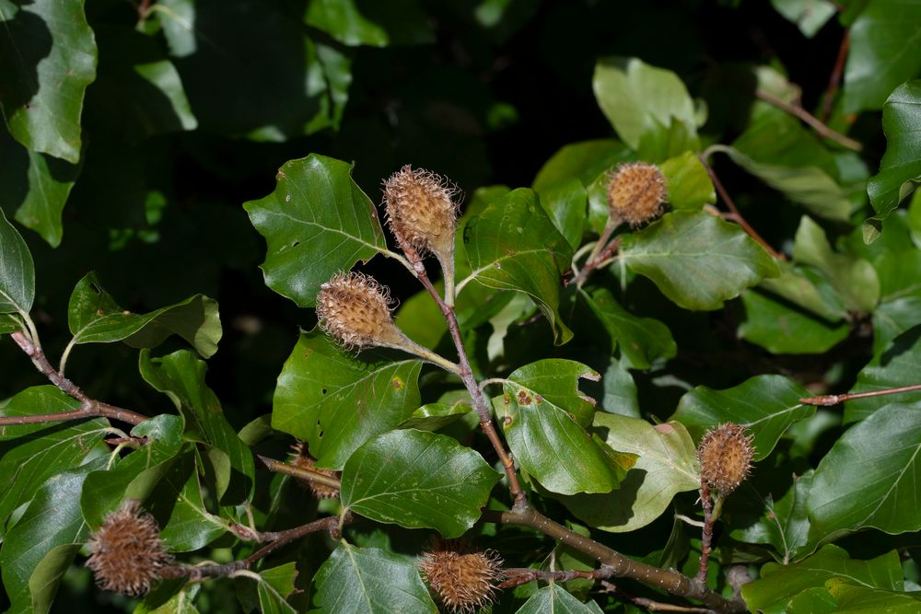**Bergahorn**

**Fagus sylvatica L.**, 3 September 2020, © Copyright Françoise Alsaker – **Fagaceae**

**Blätter** laufen in **5** lange Spitzenaus

Holz **gut** entflamm- und brennbar

**Hohe** Heizkraft, bildet eine **gute Glut**

# Acer pseudoplatanus L., 30 March 2013, © Copyright Françoise Alsaker – Sapindaceae**Birke**

**Acer pseudoplatanus L**., 30 March 2013, © Copyright Françoise Alsaker – **Sapindaceae**

**Rinde weiss** und glatt, im Alter **schwarz** gefurcht

**Blätter dreieckig** und **klein**

Holz **sehr** **gut** entflammbar, auch grün brennbar.

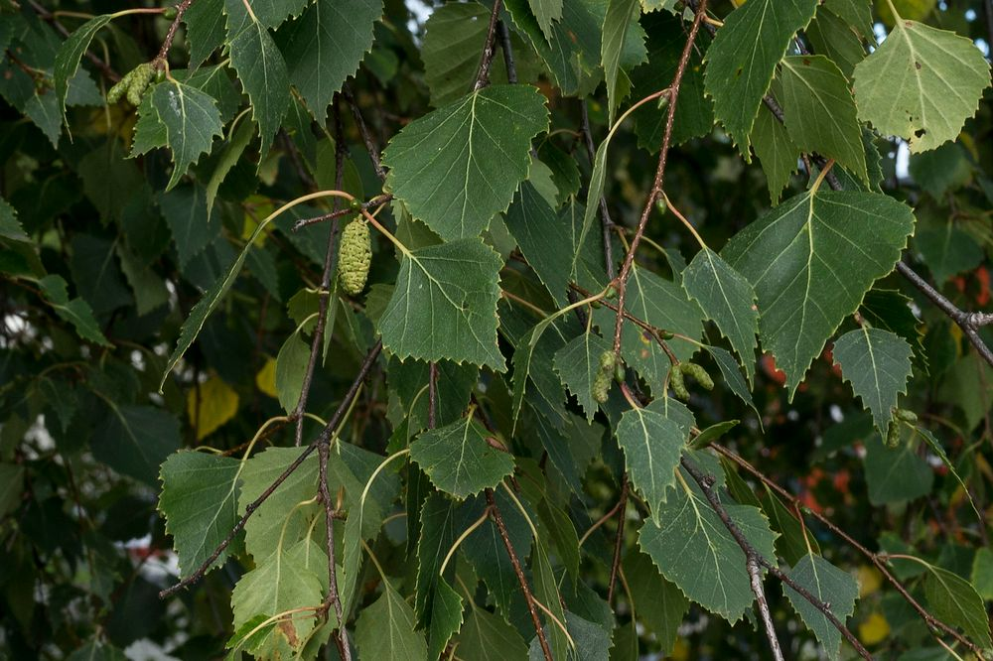**Eiche**

**Betula pendula** Roth, 12 September 2016, © Copyright Françoise Alsaker – **Betulaceae**

Typisch **gelapptes Blatt**

Holz **schwer** entzündbar

Holz brennt **lange**, bildet eine **gute** Glut.

# Quercus robur L., 14 September 2018, © Copyright Françoise Alsaker**Linde**

**Quercus robur L**., 14 September 2018, © Copyright Françoise Alsaker

**Herzförmige Blätter**, Unterseite **hell**

**Kugelige** Samen mit **Flugblatt**

Holz **gut** entflammbar, aber **wenig** Glut

**Tilia cordata Mill.,** © Copyright Christophe Bornand

